苏科九上14.3欧姆定律
（共17题）

一、选择题（共11题）
- 电阻 $R_{1}$ 和 $R_{2}$ 串联在电路中，若 $R_{1}>R_{2},$ 则通过它们的电流及其两端的电压大小关系正确的是
A． $I_{1}>I_{2}$ B． $I_{1}=I_{2}$ C． $U_{1}<U_{2}$ D． $U_{1}=U_{2}$

- 早在 $19$ 世纪 $20$ 年代，德国物理学家欧姆就对导体中电流，导体两端电压的关系进行了大量的实验研究，发现对于大多数导体而言，导体中电流跟导体两端电压成正比，并于 $1827$ 年在《动电电路的数学研究》一书中，把他的实验规律总结成如下公式：$S=γ⋅E$（$S$ 表示导体中的电流；$E$ 表示导体两电压：$γ$ 表示导体对电流的传导率，简称电导率）。关于这一规律，下列说法正确的是
A．对于不同的导体，给它们两端加相同的电压，通过的电流与导体的电导率成反比
B．对于不同的导体，如果通过的电流相同，电压与导体的电导率成正比
C．电导率反映的是导体对电流的导通作用
D．电导率的大小是由加在导体两端电压与通过导体的电流决定的

- 用如图所示电路研究电流跟电压的关系。为了改变定值电阻 $R$ 两端电压，设计了三种方案。甲：多节干电池串联接入 $MN$；乙：电池与滑动变阻器串联接入 $MN$；丙：电池先后与不同定值电阻 $Rʹ$ 串联接入 $MN$。可行的方案是
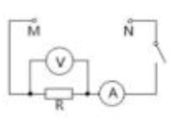
A．仅有甲 B．仅有乙
C．仅有甲、乙两种 D．甲、乙、丙都可行

- 关于欧姆定律的公式 $I=\frac{U}{R}$，及其变形公式 $U=IR$ 的理解，下列说法正确的是
A．导体的电阻一定时，导体两端的电压与通过导体的电流成正比
B．导体两端的电压一定时，通过导体的电流与导体的电阻成反比
C．导体两端的电压为零时，导体的电阻也为零
D．导体的电阻与电压成正比，与电流成反比

- 对于某一导体而言，对公式 $R=\frac{U}{I}$ 理解正确的是
A．导体的电阻由它两端的电压和通过它的电流决定
B．导体的电阻可以由它两端的电压与通过它的电流的比值来测量
C．当通过导体的电流一定时，导体的电阻跟它两端的电压成正比
D．当导体两端的电压一定时，导体的电阻跟通过它的电流成反比

- 关于电流与电压、电阻的关系，下列说法中正确的是
A．导体中的电流与导体两端的电压成反比
B．导体中的电流与导体的电阻成反比
C．在导体两端的电压一定时，导体的电阻与导体中的电流成反比
D．在导体电阻一定时，导体中的电流与导体两端所加电压成正比

- 如图所示的电路中，电阻阻值 $R_{1}>R_{2}$。开关 $S$ 闭合后，电阻 $R_{1}$ 、 $R_{2}$ 两端的电压分别为 $U_{1}$ 、 $U_{2}$，通过两个电阻的电流分别为 $I_{1}$ 、 $I_{2}$。下列判断正确的是
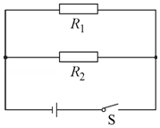
A． $U_{1}<U_{2}$ B． $I_{1}<I_{2}$ C． $U_{1}>U_{2}$ D． $I_{1}>I_{2}$

- 在探究通过导体的电流与其两端电压的关系时，利用实验数据作出了如图所示的图象。根据图象，下列说法正确的是 。
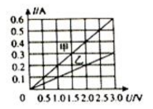
A．导体甲的电阻大于导体乙的电阻
B．通过导体乙的电流与其两端的电压成正比
C．当导体甲两端的电压为 $2 V$ 时，通过导体甲的电流为 $0.2 A$
D．将两导体并联后接在 $3 V$ 的电源上时，干路中的电流为 $0.6 A$

- 己知小灯泡正常发光的电压和电流为 $U_{1}$ 和 $I_{1}$，根据如图所示的图象，下列说法中正确的是
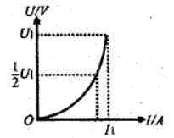
A．电压为 $0$ 时灯丝电阻也为 $0$
B．电压为 $U_{1}$ 时的电阻大于 $\frac{1}{2}U_{1}$ 时的电阻
C．电压为 $U_{1}$ 时的电阻小于 $\frac{1}{2}U_{1}$ 时的电阻
D．通过灯泡的电流跟它两端电压成正比

- 如图所示，$1$ 、 $2$ 是用伏安法分别测定两个不同阻值的定值电阻 $R_{1}$ 、 $R_{2}$ 所得到的电流与电压的关系图线，则它们阻值的大小关系是
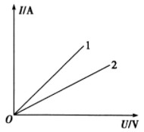
A． $R_{1}>R_{2}$ B． $R_{1}<R_{2}$ C． $R_{1}=R_{2}$ D．无法判断

- 某同学在探究“电阻上电流跟两端电压的关系”时，利用图甲所示电路，在 $a$ 、 $b$ 两点分别接入定值电阻 $R_{1}$，$R_{2}$，通过调节滑动变阻器测得多组数据，并根据数据绘制了两个电阻的 $U−I$ 关系图象，如图乙所示，若将 $R_{1}$，$R_{2}$ 组成并联电路，当通过 $R_{1}$ 的电流为 $1 A$ 时，通过 $R_{2}$ 的电流为
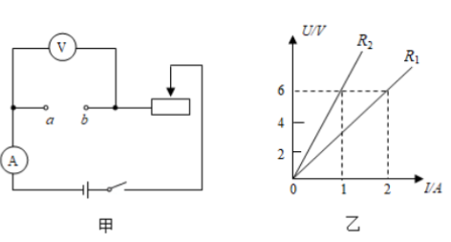
A． $0.5 A$ B． $1 A$ C． $2 A$ D． $3 A$

二、填空题（共3题）
- 某同学连接的电路如图所示，为了正确测出灯泡的电阻，电表甲应该是 ，电表乙应该是 ，如果电压表的读数是 $2.5 V$，电流表的读数是 $0.3 A$，则灯泡的电阻是 。（结果保留一位小数）
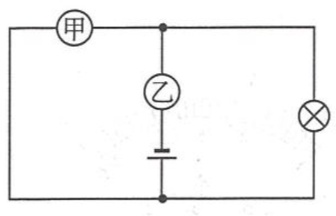

- 当某导体两端的电压是 $3 V$ 时，通过它的电流是 $0.6 A$，则它的电阻为 $Ω$，若加在它两端的电压为 $0 V$ 时，则通过它的电流为 $A$，它的电阻值为 $Ω$。

- 在电阻 $R$ 两端电压一定的条件下，通过电阻 $R$ 的电流 $I$ 随电阻 $R$ 的阻值变化的图象如图所示。请根据图象判断：当电阻 $R$ 的阻值为 $30 Ω$ 时，通过电阻 $R$ 的电流 $I$ 为 $A$。
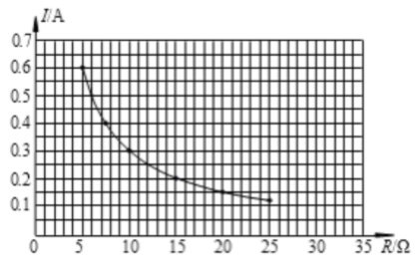

三、综合应用题（共3题）
- 如图所示，是油量表的电路结构图，浮标通过可绕固定点转动的硬杆与电阻 $R$ 相连。图中的油量表是用电流表改装的。
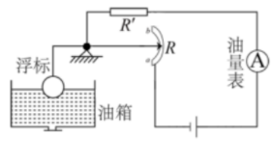
(1) 当油箱里的油量减少时，油量表的示数会 。
(2) 请你利用串并联电路的特点，并依据欧姆定律，对（$1$）中的结果进行分析说明。

- 如图甲表示一种自动测定油箱内油面高度的油量表，（实际上是量程为 $0−0.6 A$ 的电流表改装而成），滑动变阻器 $R$ 的最大值为 $60 Ω$，金属杆的右端是滑动变阻器的滑片。从油量表指针所指的刻度，就可以知道油箱内油面的高度。电源电压为 $24 V$，$R_{0}$ 为定值电阻。
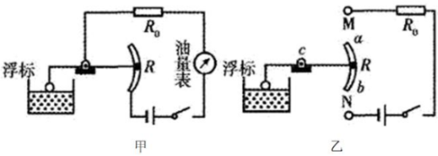
(1) 当油箱油面下降时，油量表的示数将变 。
(2) 若油箱装满汽油时，滑动变阻器的触头在变阻器的一个端点，油量表示数刚好为最大值，则 $R_{0}=$ $Ω$。
(3) 可以用电压表代替电流表做油量表，如图乙已经画出部分电路，若要求油箱中的油用完时（滑动变阻器的触头恰好在变阻器的一端），电压表的示数为零，电压表应该并联在 （选填“滑动变阻器 $R$”或“电阻 $R_{0}$”）的两端。
(4) 若要求电压表示数随油量的升高而增大，且电压表示数变化均匀。则在图乙中电压表应与 和 两点相连接。（两空均填字母）

- 在下图所示的电路中，电源电压保持不变，闭合电键 $S$（已知电阻 $R_{1}$ 、滑动变阻器 $R_{2}$ 中仅有一个出现了故障）：
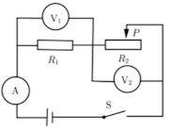
(1) 若发现三个电表中有一个电表无示数，电路中的故障可能是 ；若发现三个电表中有两个电表无示数，电路中的故障可能是 。
(2) 接着继续观察发现 $V_{1}$ 无示数，$A$ 、 $V_{2}$ 有示数，且移动变阻器 $R_{2}$ 的滑片 $P$：若电流表的示数发生了改变，则故障一定是 ；若电压表 $V_{2}$ 的示数不变，则故障一定是 。
答案
一、选择题（共11题）
1. 【答案】B
【解析】AB选项：电阻 $R_{1}$ 和 $R_{2}$ 串联在电路中，串联电阻中电流处处相等，所以通过它们的电流上 $I_{1}=I_{2},$ 故A错误、B正确；
CD选项：由欧姆定律可知 $U=IR,$ 电流相同，$R_{1}>R_{2},$ 所以电阻 $R_{1}$ 和 $R_{2}$ 两端的电压 $U_{1}>U_{2},$ 故CD错误。

2. 【答案】C
【解析】由题知，导体中的电流 $S$ 与导体两电压 $E$ 成正比，即 $S=γ⋅E$，$γ$ 表示电导率；
由 $S=γ⋅E$ 可知，在电压相同时，通过的电流与导体的电导率成正比，故A错误；
电压是形成电流的原因，所以电压与导体的电导率无关，故B错误；
由 $S=γ⋅E$ 知，电压 $E$ 一定时，通过的电流 $S$ 与电导率 $γ$ 成正比，所以电导率反映的是导体对电流的导通能力，故C正确；
电导率是导体对电流的传导率，电导率是导体本身的一种性质，与加在导体两端电压与通过导体的电流无关，故D错误。

3. 【答案】D
【解析】研究电流跟电压的关系时，由控制变量法知道，需要控制电阻的阻值不变，改变电阻两端的电压，则
甲：多节干电池串联接入 $MN$ 时，改变干电池串联的节数时电源的电压发生变化，$R$ 两端的电压发生变化，故方法可行；
乙：电池与滑动变阻器串联接入 $MN$ 时，当移动滑动变阻器滑片 $P$ 时，可以改变接入电路中的电阻，从而改变电路中的电流和 $R$ 两端的电压，故方法可行；
丙：电池先后与不同定值电阻 $Rʹ$ 串联接入 $MN$，定值电阻 $Rʹ$ 的阻值不同，分得的电压不同，定值电阻 $R$ 两端的电压不同，故方法可行；
综上所述，甲、乙、丙三种方案均可行。

4. 【答案】B
【解析】A选项，B选项：欧姆定律内容为：电阻一定时，导体中的电流与导体两端的电压成正比；当导体两端的电压一定时，通过导体的电流与导体的电阻成反比。故A错误，B正确；
C选项，D选项：电阻是导体本身的一种特性，其大小只有导体本身有关，故C错误，D错误；故选B。

5. 【答案】B
【解析】AB．电阻是导体本身的性质，与电流、电压的大小无关，只与导体的材料、长度、横截面积和温度有关，公式 $R=\frac{U}{I}$ 只能用于计算或者测量电阻的大小，故A错误，B正确；
CD．欧姆定律的内容是：电阻一定时，导体中的电流与导体两端的电压成正比；当导体两端的电压一定时，通过导体的电流与电阻成反比，故CD错误。

6. 【答案】D
【解析】由欧姆定律可知，在导体的电阻一定时，导体中的电流跟导体两端的电压成正比，故A错误，D正确；
在电压一定时，导体中的电流跟导体的电阻成反比，故B错误；
电阻是导体本身的一种性质，决定于导体的材料、长度、横截面积和温度，与导体两端的电压和通过的电流无关，所以不能说在导体两端的电压一定时，导体的电阻与导体中的电流成反比，故C错误。

7. 【答案】B

8. 【答案】B
【解析】由图象知道，当通过甲、乙的电流都 $0.3 A$ 时，乙两端电压大于甲两端电压，由 $I=\frac{U}{R}$ 知道，乙的电阻大于甲，故A错误；
由图象知道，通过导体乙的电流与两端的电压成正比例函数，即通过导体乙的电流与两端的电压成正比，故B正确；
当导体甲两端的电压为 $2 V$ 时，从图象知道通过甲的电流为 $0.4 A$，故C错误；
由并联电路的电压特点知道，当导体甲与乙并联后接入电路后它们的电压相等，当 $U_{A}=U_{B}=3 V$ 时，$I_{A}=0.6 A$，$I_{B}=0.3 A$，干路中的电流是：$I=I_{A}+I_{B}=0.6 A+0.3 A=0.9 A$，故D错误。

9. 【答案】B

10. 【答案】B

11. 【答案】A
【解析】由图中 $U−I$ 关系图象可见，当 $R_{1}$ 、 $R_{2}$ 两端电压相同（等效于并联）时，通过 $R_{2}$ 的电流是通过 $R_{1}$ 的电流的一半，若将 $R_{1}$，$R_{2}$ 组成并联电路，当通过 $R_{1}$ 的电流为 $1 A$ 时，通过 $R_{2}$ 的电流为 $0.5 A$。

二、填空题（共3题）
12. 【答案】电压表；电流表；

13. 【答案】$5$；$0$；$5$
【解析】由 $I=\frac{U}{R}$ 可得，导体的电阻：
$R=\frac{U}{I}=\frac{3 V}{0.6 A}=5 Ω$；
因电阻是导体本身的一种性质，与通过的电流和两端的电压无关，
所以，加在它两端的电压为 $0 V$ 时，该导体的电阻值仍为 $5 Ω$ 不变，此时通过的电流为 $0 A$。

14. 【答案】$0.1$
【解析】由图象可知，当 $R=20 Ω$ 时，通过 $R$ 的电流 $I=0.15 A$，
由 $I=\frac{U}{R}$ 可得，电阻 $R$ 两端的电压：$U=IR=0.15 A×20 Ω=3 V$，
因电阻 $R$ 两端电压一定，
所以，当电阻 $R$ 的阻值为 $30 Ω$ 时通过的电流：$Iʹ=\frac{U}{Rʹ}=\frac{3 V}{30 Ω}=0.1 A$。

三、综合应用题（共3题）
15. 【答案】
(1) 变小
(2) 当油箱里的油量减少时，油面下降，杠杆逆时针转动，使滑动变阻器连入电阻变大，电路中总电阻变大，由欧姆定律 $I=\frac{U}{R}$ 得，电流变小，即电流表（油量表）示数变小。

16. 【答案】
(1) 小
(2) $40$
(3) 滑动变阻器 $R$
(4) $a$；$c$
【解析】
(1) 当油箱油面下降时，浮标下移，根据杠杆原理可知滑动变阻器触头上移，有效电阻增大，回路中总电阻增大，可知电流变小，油量表示数变小。
(2) 油箱装满汽油时，滑动变阻器的触头在滑动变阻器的最下端，滑动变阻器的有效电阻为零，由欧姆定律可得 $I=\frac{U}{R_{0}}=\frac{24 V}{R_{0}}=0.6 A$
解得 $R_{0}=40 Ω$。
(3) 油箱中的油用完时，滑动变阻器的触头恰好在变阻器的最下端，有效电阻为零，两端电压为零，电压表的示数为零，说明电压表并联在滑动变阻器 $R$ 的两端。
(4) 要求电压表示数随油量的升高而增大，在图乙中电压表应与 $a$ 和 $c$ 两点相连接，这样回路中的电流一定，电压表测 $a$ 、 $c$ 间的电压，该电压值与 $a$ 、 $c$ 间的电阻成正比，电阻均匀变化，电压表示数均匀变化。

17. 【答案】
(1) $R_{1}$ 短路或 $R_{2}$ 短路；$R_{1}$ 断路或 $R_{2}$ 断路
(2) $R_{1}$ 短路；$R_{1}$ 短路
【解析】
(1) 假设 $R_{1}$ 断路，那么电流表没有示数，电压表 $V_{1}$ 测得是电源电压，电压表 $V_{2}$ 没有示数；假设 $R_{1}$ 短路，那么有电流流过 $R_{2}$，电流表有示数，电压表 $V_{1}$ 没有示数，电压表 $V_{2}$ 有示数；假设 $R_{2}$ 断路，那么电流表没有示数，电压表 $V_{1}$ 没有示数，电压表 $V_{2}$ 测的是电源电压；假设 $R_{2}$ 短路，那么有电流流过 $R_{1}$，电流表有示数，电压表 $V_{2}$ 没有示数，电压表 $V_{1}$ 有示数；综上所述，若发现三个电表中有一个电表无示数，电路中的故障可能是 $R_{1}$ 短路或者 $R_{2}$ 短路；若发现三个电表中有三个电表无示数，电路中的故障可能是 $R_{1}$ 断路或者 $R_{2}$ 断路。
(2) 假设 $R_{2}$ 短路，电流表的示数是 $I_{1}=\frac{U}{R_{1}}$，移动变阻器 $R_{2}$ 的滑片 $P$，$R_{1}$ 的电阻和电压大小不变，那么电流表的示数也不变，这与条件不符合，故不是 $R_{2}$ 短路，应是 $R_{1}$ 短路；假设 $R_{2}$ 短路，电流表的示数是 $I_{1}=\frac{U}{R_{1}}$，移动变阻器 $R_{2}$ 的滑片 $P$，$R_{1}$ 的电阻不变化，电流也不变化，电压表 $V_{2}$ 的示数不变，为零，电压表 $V_{1}$ 的示数也不变，这与题意 $V_{2}$ 有示数不符合，故不是 $R_{2}$ 短路，应是 $R_{1}$ 短路。

